Zurigo, 31.01.2022

Comunicato stampa

Dimensioni: 7’600 caratteri, testo incl. Lead e spazi, senza titolo, riassunto, riquadro «Energia legno Svizzera» e didascalia immagini

Più energia e meno polveri fini dai riscaldamenti a legna
Negli ultimi mesi l’olio da riscaldamento e il gas sono stati all'altezza della loro reputazione di energie dai prezzi instabili. Inoltre, per il bene del clima, essi devono uscire di scena lasciando il posto alle energie rinnovabili e rispettose dell’ambiente. In questo contesto l’energia del legno gioca un ruolo importante. Ciò è auspicabile in quanto i riscaldamenti a legna emettono molto meno polveri fini rispetto al passato.

Negli ultimi anni l’utilizzo dell’energia del legno è aumentato in modo considerevole. Ciò è stato possibile, non da ultimo, grazie ad un rapido sviluppo della tecnica che ha fatto del «buon vecchio focolare» un sistema sofisticato che ricava dal legno molta più energia e allo stesso tempo riduce fortemente l’inquinamento dell’aria.

Fumo o vapore?
Per i profani il progresso tecnico è semplicemente visibile alla bocca del camino. La regola generale «il fumo fuoriesce visibilmente direttamente dal camino, la nuvola di vapore diventa visibile solo dopo la bocca del camino» permette una valutazione molto sommaria delle emissioni. Il fumo risulta da una combustione incompleta e significa sempre elevate emissioni (polveri fini incluse). Il vapore è visibile quando è freddo sottoforma di una nuvola bianca ed è povero di polveri fini essendo composto praticamente solo da acqua evaporata.
Da qualche tempo per i grandi impianti di combustione a legna automatici con una potenza da 70 kW la questione «fumo o vapore» non si pone quasi più, in quanto l’Ordinanza contro l’inquinamento atmosferico OIAt esige il rispetto di severi valori limite. Dal 2012 per impianti con una potenza a partire da 70 kW fa stato un valore limite di 50 mg di polveri per metro cubo (m³) di gas di scarico. Per impianti con una potenza da 500 kW tale valore limite si attesta a 20 mg/m³ già dal 2007. Per rispettare i valori è necessario un filtro per polveri fini. Gli ultimi impianti tra i 70 e i 500 kW dovranno venir risanati entro il 2022. Grazie ai valori limite in vigore dal 2007 invece, tutti gli impianti oltre i 500 kW dispongono già oggi di un filtro che separa tra il 95 e il 99% delle polveri fini. I grandi riscaldamenti a legna in Svizzera rispettano dunque praticamente senza eccezione le esigenze dell’OIAt e sono dunque esonerati dalle discussioni inerenti alle polveri fini. Anche ai piccoli impianti per legna in pezzi a carica manuale la tecnica moderna permette una gestione con poche emissioni di sostanze nocive. Altrettanto importante della tecnica, è però anche il comportamento dell’utente nella gestione dell’impianto. Ciò significa che i piccoli impianti di combustione a legna sono puliti tanto quanto lo è la loro gestione. Accensione corretta e corretto apporto di aria rappresentano la soluzione che, una volta appreso come fare, è molto semplice da attuare (info su www.energia-legno.ch/energia-dal-legno/accensione-corretta). Negli scorsi anni Confederazione, Cantoni, Energia legno Svizzera e altre istituzioni hanno investito molto nella comunicazione sulla gestione corretta degli impianti di combustione per legna in pezzi. Come esposto di seguito, gli sforzi danno i loro frutti.

70% di energia in più e tre volte meno polveri fini
Ogni anno emerge di nuovo la discussione sulle polveri fini e si torna a puntare il dito verso l’utilizzo dell’energia del legno. Ciò accade buona ragione? L’energia del legno presenta indiscutibilmente dei grandi vantaggi in quanto energia indigena, neutrale per il clima e rinnovabile. In riferimento alle polveri fini però, per molto tempo ha vissuto una situazione sfavorevole. Fortunatamente negli ultimi anni tale situazione è significativamente migliorata. Di recente, su incarico dell’Ufficio federale dell’energia UFE, rinomati esperti hanno analizzato a fondo l’effettiva situazione (Verenum 2021 in: S. Hammer; M. Soini; R. Iten; T. Nussbaumer; P. Zotter: Analisi degli ostacoli e delle misure per lo sfruttamento del potenziale energetico del legno, Infras Zürich e Verenum Zürich su incarico dell’Ufficio federale dell’energia, Berna 2021, disponibile solo in tedesco). I risultati emersi dall’indagine sono gratificanti per l’energia del legno. Uno dei messaggi chiave dello studio è il seguente: nel 1990 i riscaldamenti a legna immettevano nell’aria complessivamente quasi 7'000 tonnellate di polveri fini. Nel corso degli anni questa quantità è diminuita di oltre due terzi arrivando nel 2019 a 2'000 tonnellate. In un arco di tempo analogo, dal 1995 al 2019, sono stati costruiti numerosi riscaldamenti a legna di medie e grandi dimensioni, con o senza rete termica, e l’energia prodotta è aumentata da 30 a 50 Petajoules (PJ) all’anno.
Più energia del legno significa meno polveri fini
Nel grafico (Figura 1) la riduzione della quantità di emissioni di polveri fini è ben visibile per tutte le categorie di impianto. Nel caso dei riscaldamenti a legna automatici (incl. impianti di cogenerazione e impianti alimentati con legno usato) le polveri fini sono diminuite di circa la metà negli ultimi dieci anni, ciò nonostante il contemporaneo raddoppio dell’energia prodotta (Figura 2). L’effetto dell’obbligo di utilizzo dei filtri in vigore dal 2007 risp. dal 2012 è visibile chiaramente nel grafico. Le prescrizioni dell’Ordinanza contro l’inquinamento atmosferico OIAt hanno dunque un effetto dimostrabile molto efficace, in quanto fino alla loro entrata in vigore le emissioni di polveri fini degli impianti a legna automatici aumentavano parallelamente all’effettivo del numero degli impianti. Nei sistemi per legna in pezzi per il riscaldamento degli edifici, la diminuzione delle polveri fini del 90% è da ricondurre anche al calo del numero degli impianti e di conseguenza della quantità di energia prodotta a meno della metà rispetto al 1995. Interessante è l’evoluzione degli impianti per il riscaldamento d’ambiente locale, i quali oggi producono circa la stessa quantità di energia di 25 anni fa (tendenza addirittura al rialzo negli ultimi 10 anni) ed emettono tre volte meno polveri fini rispetto al 1990. Questa evoluzione molto positiva è da ricondurre ai progressi della tecnica, così come alla comunicazione sulla corretta gestione. Le stufe a pellet hanno fatto la loro comparsa verso l’inizio del millennio e le loro scarse emissioni di polveri fini sono ben visibili. La loro quota di emissioni di polveri fini è inferiore rispetto alla loro quota nella produzione di energia.

La promozione dell’energia del legno fa diminuire le polveri fini
Tale affermazione sembra paradossale, eppure ha una spiegazione logica. Negli ultimi 30 anni, nonostante il massiccio aumento della produzione di energia dal legno, tre fattori hanno ridotto le emissioni di polveri fini provenienti dai riscaldamenti a legna. Primo fra tutti il rapido sviluppo della tecnica degli impianti, secondariamente il continuo inasprimento dei valori limite dell’Ordinanza contro l’inquinamento atmosferico OIAt e in terzo luogo l’ampia comunicazione dei metodi di accensione corretta e della giusta qualità della legna da utilizzare nei piccoli impianti a legna a carica manuale.
In Svizzera disponiamo ancora un grande potenziale inutilizzato di legna da energia. È nell’interesse della protezione del clima sfruttare il più rapidamente e nel modo più completo possibile questo potenziale. Gli incentivi finanziari accelerano la costruzione di nuovi progetti e il risanamento degli impianti esistenti. In questo modo vengono impiegati sempre più riscaldamenti a legna moderni con scarse emissioni di polveri fini e i vecchi impianti vengono sostituiti con quelli nuovi. Il risultante beneficio ecologico è notevole.

Riassunto
Più energia del legno significa meno polveri fini. Sembra paradossale, eppure corrisponde allo sviluppo degli ultimi 30 anni. Dal 1990 le emissioni annue di polveri fini dai riscaldamenti a legna sono passate da circa 7'000 tonnellate alle attuali 2'000 tonnellate. Contemporaneamente la produzione energetica è aumentata del 70% circa, da 30 a 50 Petajoules. Sono tre i fattori responsabili di questa evoluzione. Innanzitutto il miglioramento della tecnica dei riscaldamenti a legna, secondariamente il graduale inasprimento dei valori limite di emissioni di polveri fini dell’Ordinanza contro l’inquinamento atmosferico OIAt e in terzo luogo l’ampia comunicazione sulla gestione corretta dei piccoli riscaldamenti per legna in pezzi. Le presunte elevate emissioni di polveri fini non sono dunque più un argomento contro l’energia indigena, neutrale per il clima e rinnovabile del legno.

Energia legno Svizzera
Dal 1979 l’Associazione di categoria Energia legno Svizzera gestisce un servizio professionale di consulenza ed informazione e si impegna nei confronti delle autorità e degli organi decisionali per un maggiore utilizzo del “calore dal bosco”. www.energia-legno.ch

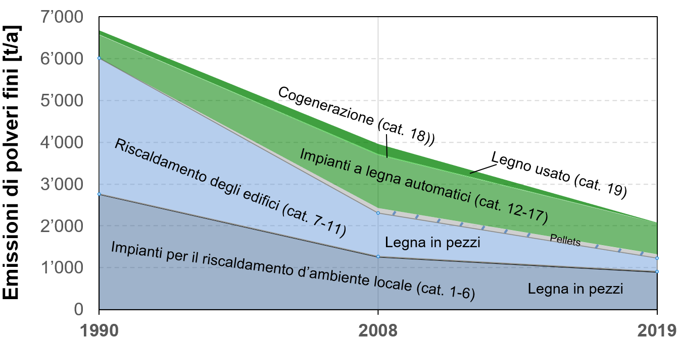
Figura 1: Sempre meno polveri fini dai riscaldamenti a legna: diminuzione di due terzi in trent’anni
Fonte: Verenum 2021 in: S. Hammer; M. Soini; R. Iten; T. Nussbaumer; P. Zotter: «Analyse von Hemmnissen und Massnahmen zur Ausschöpfung des Holzenergiepotenzials», Infras Zürich e Verenum Zürich su incarico dell’Ufficio federale dell’energia, Berna 2021

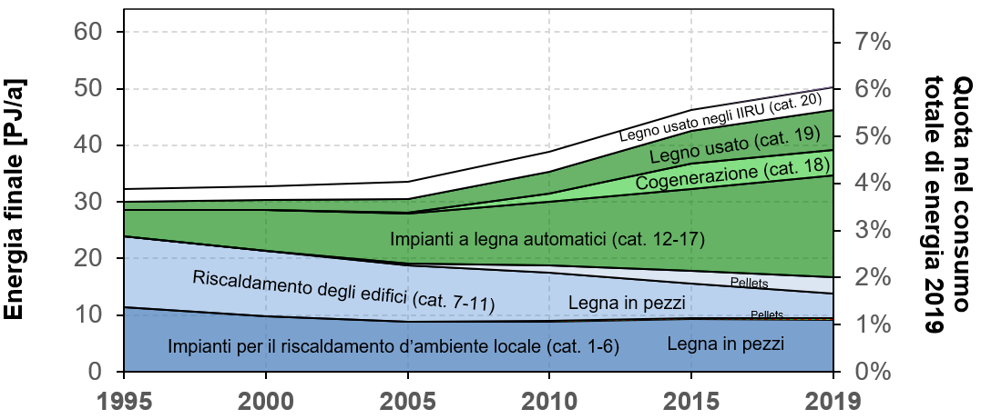
Figura 2: Sempre più energia dai riscaldamenti a legna: da 30 a 50 Petajoules negli ultimi 25 anni.
Fonte: Verenum 2021 in: S. Hammer; M. Soini; R. Iten; T. Nussbaumer; P. Zotter: «Analyse von Hemmnissen und Massnahmen zur Ausschöpfung des Holzenergiepotenzials», Infras Zürich e Verenum Zürich su incarico dell’Ufficio federale dell’energia, Berna 2021

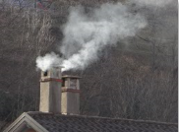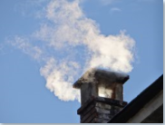 | Didascalia:  Indicatore di fumo con polveri fini: il fumo fuoriesce direttamente dal camino.  Fonte: Energia legno Svizzera, Christoph Rutschmann
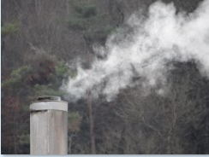 | Didascalia:  Povero di polveri fini: la nuvola di vapore condensa solo dopo la bocca del camino.  Fonte: Energia legno Svizzera, Christoph Rutschmann

Autore: Contatto Svizzera italiana:
Christoph Rutschmann, Dipl. Forst Ing. ETH Claudio Caccia, responsabile Svizzera italiana

Su incarico di: Energia legno Svizzera
Energia legno Svizzera Al Stradón 31
Neugasse 10 6670 Avegno
8005 Zürich 091 796 36 03
044 250 88 11 info@energia-legno.ch
info@holzenergie.ch

